Kakute Mini H7 烧录教程 v1.1
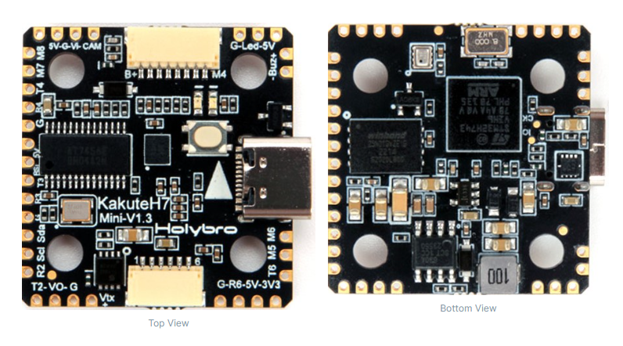
红色框内3个引脚（R6）接 SBUS接收机
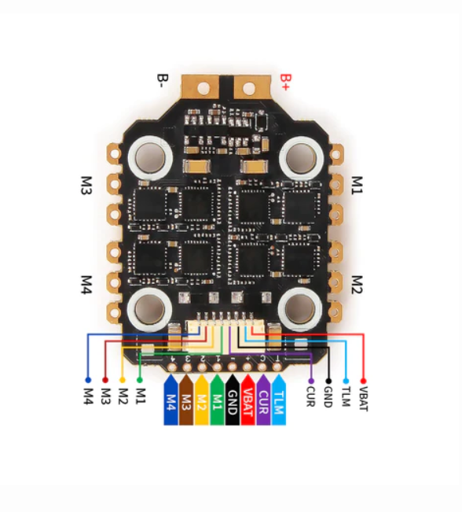
配套电调
- 长按飞控按钮同时插typec连接电脑，按里面txt的命令，在ubuntu下刷引导进去，注意路径
dfu-util -a 0 --dfuse-address 0x08000000 -D ./holybro_kakuteh7mini_bootloader/holybro_kakuteh7mini_bootloader.bin

- 进入qgc的固件界面，再重新插拔，自定义安装压缩包里的px4
再重新插拔应该就有了，这个操作可能会报error，不用管他。

注意：刷1.14 beta版
stable版有bug会导致炸机 Dshot不是很稳定会导致怠速过快
推荐用PWM400输出电调并调整死区至怠速解锁
PX4安装上就ok了，重新插拔可能会很慢连上，实在连不上就换Windows的qgc或者更新qgc试试
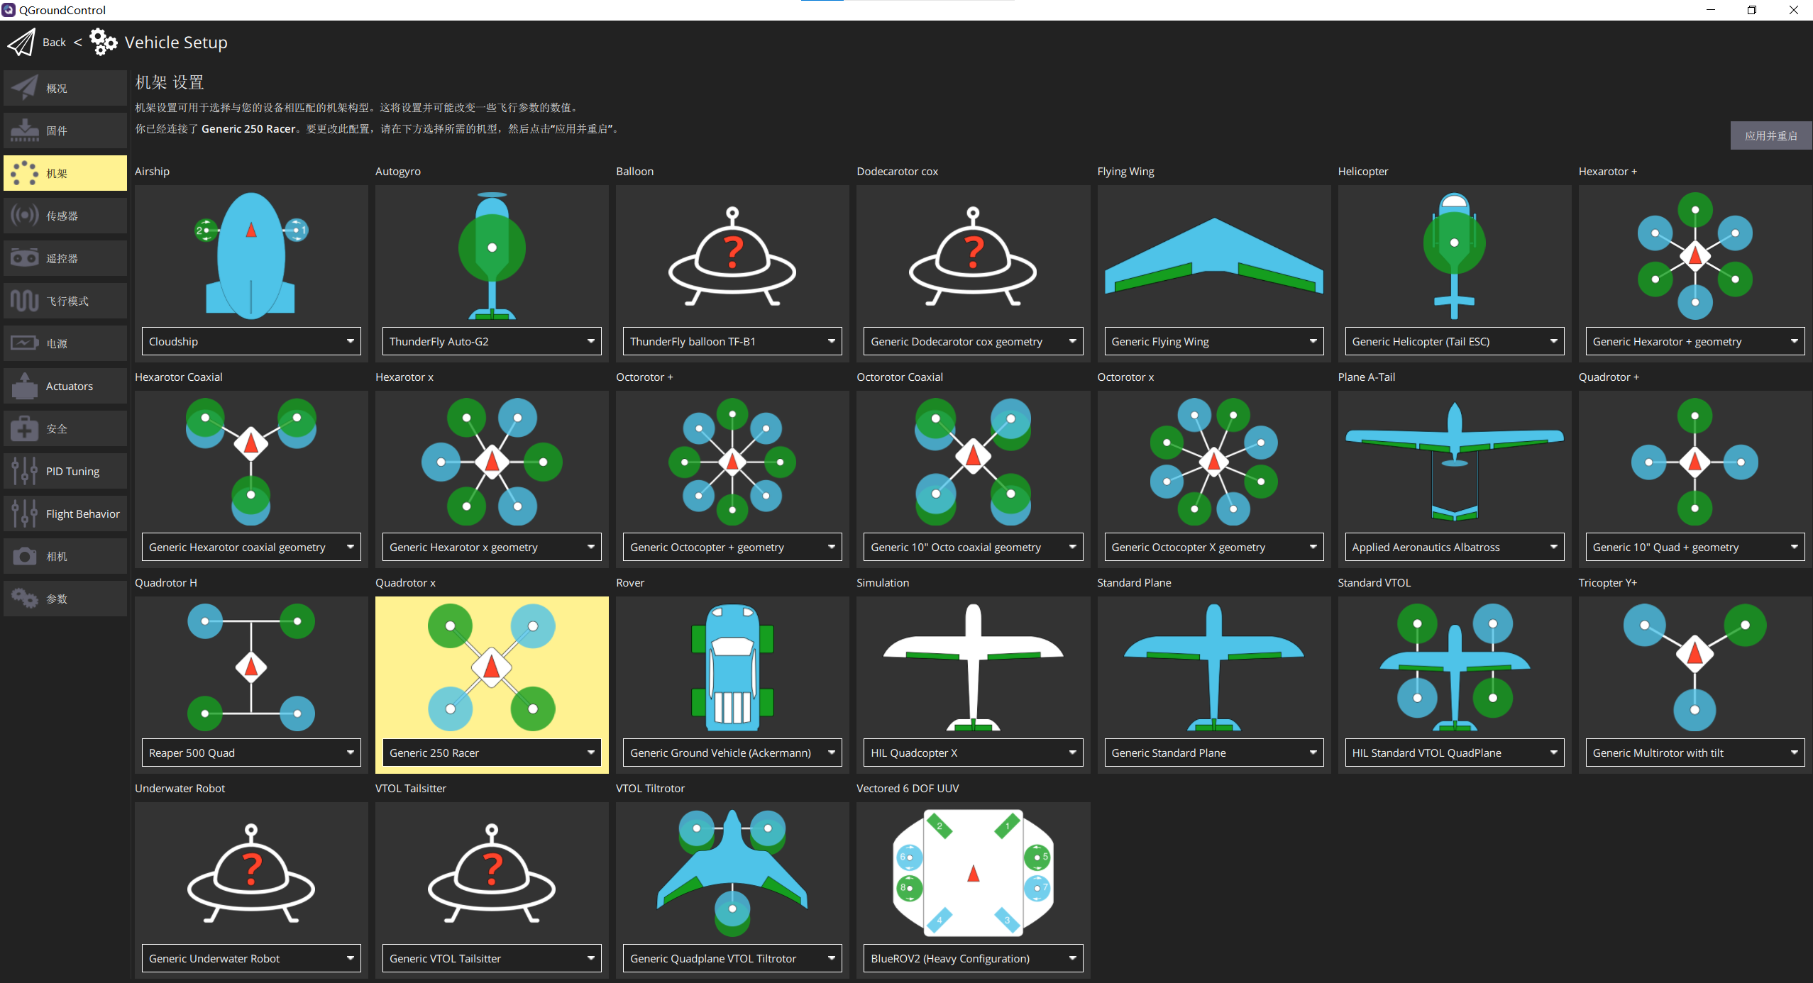
机架选择
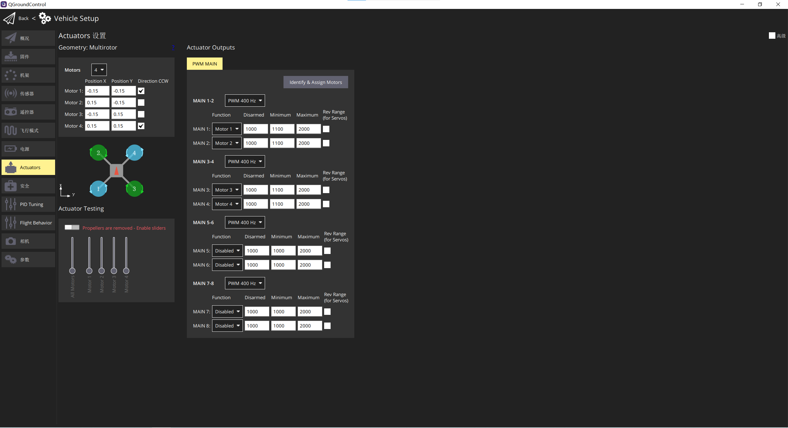
机架电机设置
©相关文档链接：
Kakute H7 Mini – Holybro Store
Kakute H7 Mini Stacks – Holybro Store
Tekko32 F4 4in1 Mini 50A ESC – Holybro Store
Overview - Holybro Docs
Holybro Kakute H7 mini | PX4 自动驾驶用户指南 (main)
PX4 Bootloader Flashing onto Betaflight Systems | PX4 自动驾驶用户指南 (main)

Update 2023.12.10 By Kangkang

